«УТВЕРЖДАЮ»
директор МБОУ «СОШ №5»
_______С.Ю. Летовальцева
«____»__________ 2019 год

ПРОГРАММА
РАЗВИТИЯ ШКОЛЬНОГО УЧЕНИЧЕСКОГО САМОУПРАВЛЕНИЯ
«ЛИДЕР»

СОДЕРЖАНИЕ
- Паспорт программы.
- Содержательно-методические основы Программы ученического самоуправления школы.
  - Пояснительная записка.
  - Цель и задачи программы.
  - Нормативно-правовые основания для разработки Программы развития.
  - Основные приоритеты Программы.
- Структурная модель ученического самоуправления в школе.
  - Структура ученического самоуправления.
  - Основные принципы деятельности Совета старшеклассников «Лидер»
  - Куратор Совета старшеклассников.
  - Основными обязанностями председателя Совета старшеклассников.
  - Заместитель председателя
  - Совет старшеклассников делится на центры
  - Высший орган самоуправления учащихся - Школьная конференция учащихся (ШКУ). Функции ШКУ.
  - Структура классного ученического самоуправления.
  - Структура управления МБОУ «СОШ № 5»
  - Основные направления деятельности ученического самоуправления.
  - Нормативно-правовые документы деятельности ученического самоуправления.
- Управление развитием и мониторинг ученического самоуправления
  - Управление развитием ученического самоуправления.
  - Мониторинг результатов реализации Программы.
- Организационно-управленческие основы Программы.
  - Сроки и этапы реализации Программы.
  - План деятельности по реализации Программы.
- Литература

- ПАСПОРТ ПРОГРАММЫ

Наименование программы: Развитие школьного ученического самоуправления
«ЛИДЕР»

Цель программы:
Создание благоприятных педагогических, организационных, социальных условий для самореализации, самоутверждения, саморазвития каждого обучающегося в процессе включения его в разнообразную содержательную индивидуальную и коллективную деятельность. Стимулирование обучающихся к социальной активности и творчеству, воспитание гражданина с высокой демократической культурой.

Задачи программы:
- Создание системы ученического самоуправления как среды, обеспечивающей позитивную социализацию каждого обучающегося.
- Выявление и развитие творческого потенциала личности каждого обучающегося с учетом его возможностей.
- Предоставление обучающимся реальной возможности вместе с педагогами участвовать в управлении школой (прогнозировать, организовывать, исполнять и анализировать учебно-воспитательный процесс).
- Развитие навыков лидерского поведения, организаторских знаний, умений, навыков и способов конструктивного общения со сверстниками и взрослыми.
- Обучение органов ученического самоуправления активным формам работы с обучающимися.

Сроки реализации программы: сентябрь 2019 года -июнь 2023 года

Нормативно-правовые основания для разработки программы развития:

- ФЗ №273 «Об образовании в РФ» (статья 26 – управление образовательной организацией);
- Указ Президента РФ от 1 июня 2012 г. N 761 «О Национальной стратегии действий в интересах детей на 2012 - 2017 годы»;
- Распоряжение Правительства РФ от 17.11.2008 N 1662-р (ред. от 08.08.2009) «О Концепции долгосрочного социально-экономического развития Российской Федерации на период до 2020 года»;
- ФЗ Российской Федерации от 28 июня 2014 г. N 172-ФЗ «О стратегическом планировании в Российской Федерации»;
- Письмо Министерства образования и науки России от 14 мая 2004 г. №14-51-131 «Методические рекомендации по функциям, организации и работе Управляющих советов общеобразовательных учреждений»;
- ФЗ Российской Федерации от 6 октября 2003 г. № 131-ФЗ «Об общих принципах организации местного самоуправления в Российской Федерации»;
- Конвенция о правах ребенка;
- Федеральный государственный образовательный стандарт;
- Устав МБОУ «СОШ № 5»

Основные разработчики программы:
Мороз Ирина Васильевна, заместитель директора по ВР

Исполнители основных мероприятий программы: участники микросоциума (педагоги, родители, ученики, администрация, социальные партнеры)

Ожидаемые результаты программы:

- Повышение значимости роли школьного ученического самоуправления в осуществлении совместной деятельности семьи и образовательного учреждения по воспитанию и развитию личности ребенка:
- Раскрытие личностного потенциала учащихся в воспитательной системе школы;
- Развитие познавательной, коммуникативной и мотивационной сферы личности ученика через деятельность в органах ученического самоуправления;
- Формирование системы отношений учащихся к миру и самим себе.

Источники финансирования: внебюджетные средства.

Содержательно-методические основы
Программы ученического самоуправления школы.

Пояснительная записка
Современное общество ставит перед образовательными учреждениями новые задачи, решения которых позволит молодому поколению наиболее полно реализовать себя в общественной жизни. Школа способна обеспечить не только интеллектуальное, но и социальное развитие: сформировать чувство ответственности за свои поступки и готовность к выполнению своих будущих обязанностей перед обществом.
Программа органа ученического самоуправления «Лидер» призвана помочь школьникам адаптироваться к окружающей их социальной жизни наименее болезненным способом - не путём проб и ошибок, а путём своевременного приобретения необходимых знаний и социального опыта. Это позволило бы школьникам уверенно действовать в различных жизненных ситуациях наиболее целесообразным и безопасным для себя и окружающих способом, а также осуществлять свои жизненные планы, не вступая в конфликт с социумом.
Программа ученического самоуправления «Лидер» призвана способствовать становлению подростка как социально активной личности, способной участвовать в творческом преобразовании социальной действительности. Программа способствует формированию у школьников нравственных понятий и социального опыта, гуманистических ценностных ориентаций:
• жизнь человека, его достоинство, право на индивидуальность;
• родные и близкие люди, их любовь, забота;
• добрые отношения с окружающими людьми, взаимопонимание, дружба;
• школа - милый дом, дом, в котором ты живёшь, со своей историей, особенностями устройства, традициями и отличительными чертами характера его обитателей - источник развития и предмет гордости.

Основные приоритеты Программы.
Ученическое самоуправление в содержании своей деятельности объединяет различные социальные институты вокруг решения таких важных проблем современности как формирование гражданской позиции, нравственной ответственности в духе ценностей гражданского общества.
Функционирование системы самоуправления основано на следующих принципах:
1) разделение полномочий органов самоуправления школы и их тесное взаимодействие;
2) выборность органа самоуправления учащихся;
3) равноправие всех членов органа самоуправления;
4) систематическая сменяемость, обновляемость председателя школьного ученического самоуправления и лидеров центров, преемственность в их работе;
5) широкая гласность и открытость в деятельности органа школьного самоуправления;
6) самостоятельность и свобода действий;
7) коллегиальность принятия решений и персональная ответственность за их выполнение;
8) учет объективных закономерностей, конкретных условий и обстоятельств;
9) законность принимаемых решений;
10) свобода критики и обмена мнениями по вопросам школьной жизни,
деятельности органа самоуправления;
12) гуманность к каждому отдельному человеку, приоритетность интересов учащихся;
13) принцип педагогического руководства (целенаправленное развитие детского самоуправления);
14) динамичность структуры органа ученического самоуправления;
15) сознательность при выборе в состав органа ученического самоуправления;

Реализация перечисленных принципов позволяет установить демократический образ жизни в школе, создать благоприятные условия для свободного развития личности, а, следовательно, и ученического самоуправления.

Структурная модель ученического самоуправления в школе.
Структура школьного ученического самоуправления представляет собой структуру органов управления, во главе которой стоит председатель школы, выбирается из учащихся 7-11 классов на один год. Выборы председателя школы происходят в сентябре месяце, подготовку выборов и контроль за ними осуществляет центральная избирательная комиссия школы.

Схема Совета старшекассников «Лидер»
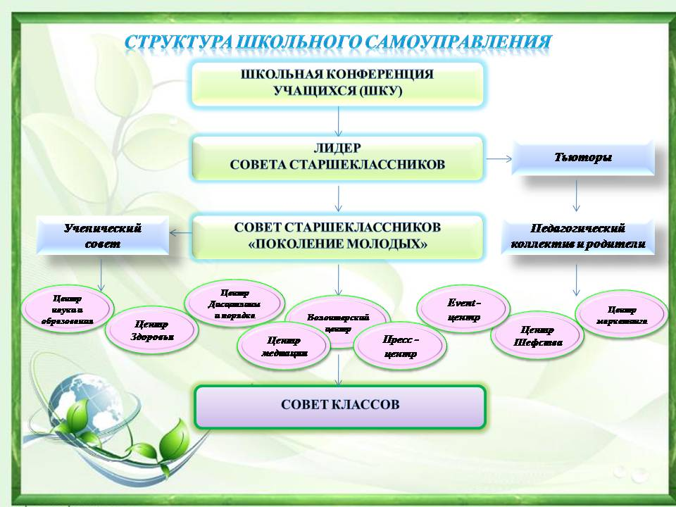
Совет старшеклассников «Лидер»

Основной функцией школьного ученического самоуправления Совет старшеклассников «Лидер» является представление позиции обучающихся при решении вопросов, касающихся деятельности образовательной организации.
А также:
- содействие реализации инициатив обучающихся, как в школьной, так и во внеурочной деятельности;
- внесение предложения в план развития воспитательной работы образовательного учреждения МБОУ «СОШ № 5» в пределах своей компетенции;
- внедрение инновации в деятельность ОО, представление школу на конкурсах по ученическому самоуправлению;
- содействие разрешению конфликтных вопросов: участие в решении школьных проблем, согласовании интересов учащихся, учителей и родителей, организация работы по защите прав учащихся.
Команда школьного ученического самоуправления Совет старшеклассников «Лидер» является высшим органом ученического самоуправления в школе, призванным активно содействовать становлению сплоченного коллектива, формированию у каждого учащегося сознательного и ответственного отношения к своим правам и обязанностям.

Основные принципы деятельности Совета старшеклассников «Лидер»:
- принцип добровольного участия: учащиеся школы вступают в Совет старшеклассников «Лидер» с добровольного согласия;
- принцип самостоятельности: все вопросы, связанные с деятельностью команды решаются членами Совет старшеклассников «Лидер» вместе с куратором ученического самоуправления;
- принцип равноправия: предполагает равенство всех членов команды самоуправления независимо от возраста;
- принцип ответственности: обязанность каждого члена команды Совет старшеклассников отвечать за принятые решения, поступки, действия, а также их последствия;
- принцип открытости: открытое информационное пространство деятельности всех структур школьного самоуправления и её членов;
- принцип гласности: все решения команды доводятся до сведения учащихся через объявления на информационном стенде Совет старшеклассников «Лидер», через классных руководителей и информационное сообщество в социальной сети «Вконтакте»;
- принцип коллегиальности: решения по важным вопросам обсуждаются вместе с коллективом, согласовываются с куратором Совета старшеклассников и администрацией, подлежат обязательному утверждению руководителем образовательной организации;
- принцип согласованности: деятельность школьного ученического самоуправления не противоречит деятельности и ценностным ориентациям педагогов, сотрудников и администрации школы.

Куратор Совета старшеклассников:
- координирует деятельность школьного самоуправления Совет старшеклассников «Лидер»;
- помогает с обеспечением и оформлением методической и нормативно-правовой баз;
- содействует внедрению различных социальных, педагогических, психологических практик и методик по самоуправлению;
- проводит мониторинг эффективности деятельности Совет старшеклассников «Лидер»;
- выстраивает взаимодействие между Советом старшеклассников «Лидер» и администрацией школы, а также с внешними ведомствами по УС;
- содействует формированию благоприятного психологического климата в команде;
- оказывает помощь учащимся в развитии коммуникативных и лидерских компетенции;
- делает отчет о деятельности Совета старшеклассников «Лидер»;

Основные обязанности председателя Совета старшеклассников:
- организация стратегического планирования деятельности Школьного Ученического Совета;
- определение повестки дня и председательство на заседаниях ШУС;
- организация работы по согласованию деятельности ШУС Совет старшеклассников «Лидер» с администрацией школы;
- по согласованию с заместителем председателя назначение лидеров центров;
- помощь заместителю председателя и лидерам центров;
- осуществление контроля за исполнением решений Школьного Самоуправления.

Заместитель председателя:
- является заместителем Председателя Совета старшеклассников;
- предлагает Председателю кандидатуры лидеров для руководства центров;
- организует курсы для обучения членов Школьного Самоуправления, тренинги, ориентированные на сплочение и совершенствование их взаимодействия;
- проводит совещания лидеров и осуществляет общий контроль лидеров;
- оказывает помощь лидерам центров;
- во время отсутствия председателя выполняет его должностные обязанности.

Совет старшеклассников делится на центры:

- Центр науки и образования - взаимопомощь в учении, участие в организации и проведении предметных олимпиад, конкурсов, вечеров по учебным предметам, контроль за успеваемостью и посещаемостью учащихся занятий в школе, организует, планирует и проводит познавательные мероприятия, ходатайство о поощрении или наказании обучающихся перед Педсоветом; координация работы классных комитетов образования.
- Центр здоровья - составление спортивной программы на год с указанием целей и плана основных событий; участие в организации спортивных мероприятий в школе; организация проведения ежедневных утренних школьных зарядок с учащимися младших классов; организация весёлых перемен в рекреациях младшей школы; являются членом судейской коллегии в спортивных мероприятиях; помощь в организации и проведении в школе «дней здоровья», товарищеских встреч по различным видам спорта.
- Центр дисциплины и порядка - организация дежурства классов по школе; контроль за выполнением правил поведения для учащихся; организация дежурств во время проведения праздников, мероприятий; работа по профилактике правонарушений; воспитание сознательной дисциплины и культуры поведения обучающихся, работа с нарушителями правил поведения и Устава школы; участие в профориентационной работе; создание трудовых объединений обучающихся, организация субботников; благоустройство школьной территории.
- Центр медиации - проведение примирительных программ восстановительных медиаций, кругов сообщества, школьных и семейных конференций и т.д.) для участников конфликтов и криминальных ситуаций; обучение школьников цивилизованным методам урегулирования конфликтов и ответственности; информирование учеников и педагогов о принципах и ценностях восстановительной медиации;
- Волонтерский центр - содействие всестороннему развитию детей и подростков, формированию у них активной жизненной позиции; формирование содружества учащихся, уважения традиций и соблюдения Устава школы, толерантности и товарищества; пропаганда среди детей и подростков идей добровольного труда на благо общества и здорового образа жизни.
- Пресс-центр - предложение проектов, связанных с развитием школьных средств массовой информации; освещение всех массовых мероприятий, касающихся работы ШУС; организация информационного обеспечения работы ШУС; своевременное опубликование новостей в информационном сообществе; участие в конкурсах, мероприятиях и проектах, связанных с художественной, печатной, информационной деятельности школы.
- Event-центр - планирование и координация программы основных культурно - массовых мероприятий на год с указанием их целей и задач; участие в организации всех культурно - массовых и просветительских мероприятий в школе; доведение информации о готовящемся мероприятии классным руководителям и старостам классов; выступление ведущими и исполнителями ролей в театрализованных праздниках.
- Центр шефства - руководит лидерами из УС классов, работающими в младших классах. Планирует и организует мероприятия с детьми начальной школы. Активно принимает участие в работе школьных лагерей с дневным пребыванием детей.
- Центр маркетинга- разработка дизайна интерьера кабинета ШУС с учётом художественной выразительности, организации внутреннего пространства; участие в создании имиджа и обеспечение образного опознания ШУС Совета старшеклассников «Лидер»; разработка эскизов эмблем и знаков отличия ученического совета в виде словесных, изобразительных и других обозначений или их комбинаций; участие в работе, связанной с художественно-эстетическим оформлением проектов и мероприятий; Помощь в разработке проектов озеленения и благоустройства территории школы.

Ещё одним звеном органа УС является секретарь, который протоколирует заседания Школьного Совета и ведет другую его документацию; ведет информационную базу данных Школьного Совета; представляет информацию о работе УС Совет старшеклассников на официальный сайт МБОУ «СОШ № 5»; регистрирует официальные письма и обращения, поступившие в адрес Школьного Ученического Самоуправления.
Работа Совета старшеклассников организуется на основе планирования и текущих дел. На заседаниях Совета анализируется каждое КТД, проведенное членами Совета старшеклассников в школе и вне нее.

Высший орган самоуправления учащихся – школьная конференция учащихся (далее - ШКУ)

Функции ШКУ:
- заслушивает и утверждает план работы на год;
- заслушивает и обсуждает отчеты председателя Совета старшеклассников и его заместителей по секторам;
- рассматривает и решает вопросы, определяющие жизнедеятельность коллектива учащихся на следующий учебный год;
- собирается не реже 1 раза в год.

Структура классного ученического самоуправления
Первичным коллективом ученического самоуправления является коллектив класса, в котором создается актив, состоящий из: старосты и его заместителей по науке и образованию, культуре, физкультуре и спорту, печати и информации.

Схема классного ученического самоуправления
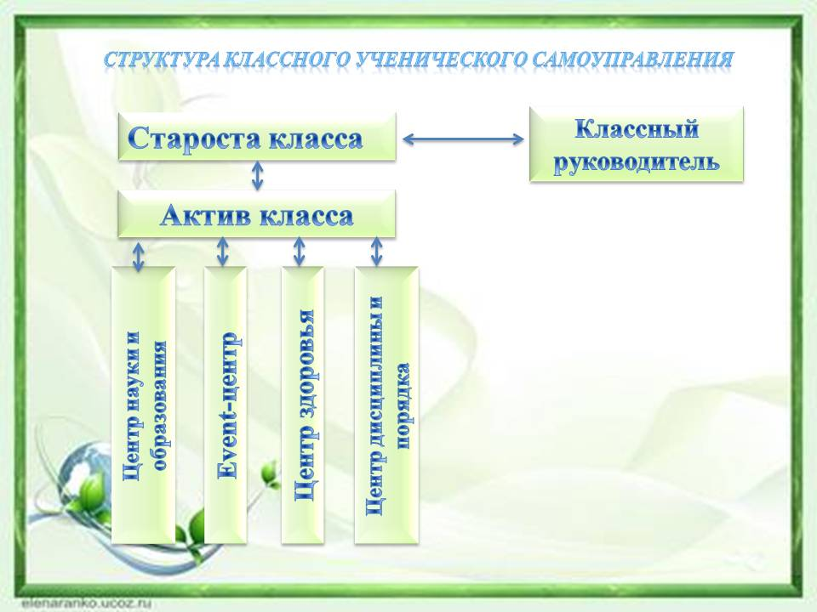
Староста класса – ответственное лицо, уполномоченное одноклассниками для организации самоуправления в классе и помощи классному руководителю, который в своей деятельности стремиться к сохранению и развитию лучших традиций класса и школы. Староста избирается и переизбирается общим собранием класса из числа учащихся этого класса. Кандидатура старосты согласовывается с классным руководителем. Срок полномочий старосты определяется общим собранием класса. Староста класса входит в состав команды Школьного Ученического Самоуправления Совет старшеклассников «Лидер».

Структура управления МБОУ «СОШ № 5»

В этом случае можно говорить о соуправлении, потому что это Управляющий совет ОУ который состоит из членов Совета старшеклассников, учителей, администрации ОУ и представителей родительского комитета. Этот орган соуправления состоит из представителей самоуправляемых коллективов. Его функции: стратегическое целеполагание, включающее в себя перспективу развития школы или улучшения внутри школьной жизни; принятие решений прямого и непрямого действия - прямого, если они выходят непосредственно на организацию жизни самих учащихся, и непрямого, если они выходят на административное управление, на педагогов или родителей. Управляющий совет — ОУ- это пусковой механизм организаторской работы по функционированию системы внутришкольной жизни, потому что совет утверждает конкретный план работы на конкретный срок, а затем анализирует его выполнение.

Схема управления МБОУ «СОШ № 5»

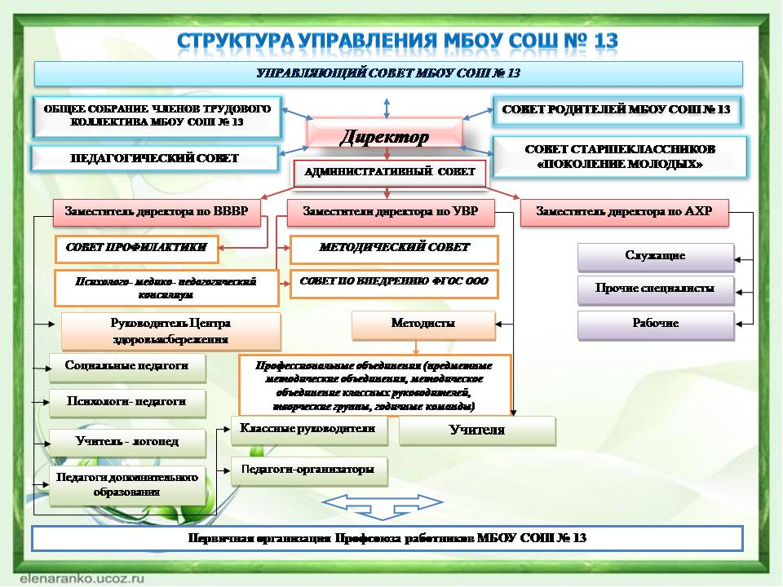
«Лидер»
5
5

Нормативно-правовые документы деятельности ученического самоуправления
К документам, регламентирующим деятельность органов ученического самоуправления, относятся:
1. Устав МБОУ «СОШ № 5»;
2. Программа развития ученического самоуправления школы;
3. Положение о классном ученическом самоуправлении МБОУ «СОШ № 5»;
4. План воспитательной работы МБОУ «СОШ № 5»;
5. План работы органа ученического самоуправления Совет старшеклассников «Лидер»

В ходе своей работы органы ученического самоуправления школы ведут следующую документацию:
1) протоколы заседания органа ученического самоуправления Совет старшеклассников «Лидер»;
2) положения по проводимым мероприятия, рейдам и акциям;
3) план работы УС;
4) сценарии праздников.

Управление развитием и мониторинг ученического самоуправления
Основными функциями социального управления являются анализ, планирование, организация, контроль, регулирование (коррекция) и снова анализ.
Сбор информации и её анализ: осуществляется на всех уровнях школьного самоуправления.
Планирование: в планировании участвуют: в классных коллективах – классные органы самоуправления, на общешкольном уровне – общешкольные органы самоуправления.
Организация: подготовка обучающихся к самостоятельной деятельности. Педагоги-консультанты (на классном уровне это классные руководители, на общешкольном – педагоги-организаторы) учат ребят выполнять инструктивно-методическую работу.
Контроль: эта функция осуществляется на уровне самоконтроля и контроля со стороны органа ученического самоуправления. Целью этой функции является получение информации о протекании всех процессов во время организаторской и исполнительской деятельности для анализа и коррекции системы.
Регулирование и коррекция: внесение изменений в функционирование системы, если оно отклоняется от нормы.
В результате включения детей в организационно-управленческую деятельность в школе наблюдаем развитие личности ученика в системе школьного самоуправления:
1 этап развития активности – деятельность личности по добросовестному выполнению поручения формирует добросовестность к порученному делу.
2 этап развития активности – выполнение общественных поручений, при которых он сам находит и использует некоторые способы его осуществления, формирует навык самоконтроля и требовательности к себе.
3 этап (высший) развития активности – ученик сам выбирает дело и определяет пути его выполнения; формируется творческое отношение личности к конкретному делу.

Создание организационно-педагогических условий для функционирования органов ученического самоуправления:
- формирование демократической культуры отношений педагогов и обучающихся; каждый участник школьного самоуправления должен четко осознавать комплекс своих прав, знать перечень своих обязанностей, иметь гарантии их выполнения; отношения строятся на взаимном уважении, и на этой основе укрепляется сфера доброжелательных отношений;
- предоставление обучающимся согласно Закону РФ «Об образовании» права на участие наравне с родителями и педагогами в принятии решений осуществления учебно-воспитательной деятельности, определяющей динамику позитивного развития школы;
- формирование единого коллектива учителей, родителей и обучающихся.

Для создания данных условий, возникает необходимость работы в следующих направлениях:
- Работа с ученическим коллективом.
- Работа с ученическим коллективом осуществляется по двум направлениям: взаимодействие с классными и общешкольным активами и работа с учащимися, не входящими в школьные активы.

Задачи работы с ученическим коллективом:
- активное вовлечение учащихся в деятельность ученического самоуправления;
- поддержание инициативы и самостоятельности учащихся;
- формирование ответственности за порученное дело;
- формирование и обучение актива школы;
- помощь в планировании, организации и последующем анализе мероприятий различного направления.

Работа с педагогическим коллективом.
Работа с коллективом педагогов школы является одним из важных направлений деятельности. Роль классного руководителя здесь очень важна, так как он должен создать атмосферу откровенности, доверительности, открытости к диалогу, к сотрудничеству.
Задачи работы с педагогическим коллективом:
- организация классного самоуправления на должном уровне;
- активное участие класса в общешкольных мероприятиях;
- организация классным руководителем разнообразных видов деятельности, вовлекающих учащихся в общественно-ценные социализирующие отношения;
- диагностика, регулирование и коррекция классным руководителем индивидуального развития учащихся;
- включение всех классных коллективов в деятельность школьного самоуправления.

Работа с коллективом родителей.
Цель данного направления работы – объединить усилия семьи и школы, скоординировать их деятельность для решения поставленных задач, а также сформировать единое воспитательное пространство «семья – школа». Совместная работа всех участников образовательного процесса дает хорошую возможность для роста учащихся в личностном плане.
Задачи работы с коллективом родителей:
- просвещение родителей по вопросам необходимости ученического самоуправления в школе;
- анализ результативности работы органов ученического самоуправления;
- анализ знаний, умений и навыков, приобретаемых детьми в результате работы в органах ученического самоуправления;
- вовлечение родительского актива в управленческую деятельность школы на различных уровнях (класса, школы);
- совершенствование взаимодействия школы с учреждениями социальной сферы.
- усвоение и овладение знаниями и техникой организаторской деятельности, умение разрешать сложные ситуации и применять полученные знания на практике;
- формируются умения конструктивно решать возникшие проблемы;
- умения планировать собственную деятельность, рационально использовать рабочее время и место, вести учет результатов труда;
- появится пакет творческих и социальных проектов;
- развитие навыков публичных выступлений;
- формирование культуры деловых отношений;
- организация классным руководителем разнообразных видов деятельности, вовлекающих учащихся в общественно – ценные социализирующие отношения;
- вовлечение родителей в управленческую деятельность школы на различных уровнях.

Мониторинг результатов реализации Программы.
Критериями реализации Программы выступает достижение цели и задач Программы ученического самоуправления МБОУ «СОШ № 5»
Показателем достижения цели и задач Программы является эффективность социализации личности учащегося, которая определяется на основе трех параметров:
- сформированность интеллектуальных навыков, позволяющих ученику самостоятельно и ответственно принимать решения в ситуациях учебного, личностного, социального, гражданского выбора;
- сформированность основных способов деятельности, необходимых для позитивного общения, продолжения учебы или трудовой деятельности, реализации своих прав и выполнение гражданских, семейных, профессиональных обязанностей;
- сформированность личных качеств, позволяющих продуктивно действовать для реализации своих целей в соотнесении с правами, потребностями и целями окружающих людей, общества, государства.

Мониторинг результатов реализации Программы включает в себя следующие компоненты:
- диагностика уровня воспитанности учащихся;
- анкетирование;
- опрос.

Управление реализацией Программы и контроль за ее результатами осуществляет заместитель директора по ВР школы

Список используемой литературы.
1. Прутченков А.С.,Фатов И.С.Ученическое самоуправление: организационно-правовые основы, система деятельности// Учебно-методическое пособие. Москва 2013.
2.Афанасьева С.Г. Алгоритм создания детского коллектива// Каждый выбирает для себя. Методический сборник по проблемам детского движения №5. Автор-составитель Н.Соколова.г. Оренбург 2003.
3.Гражданско-патриотическое воспитание через детские объединения и организации// Без границ. Дайджест-журнал по проблемам детского и молодежного движения. Г. Оренбург. 2003, № 9.
4.Детская общественная организация Юниорский союз «Дорога» г. Петрозаводск. Устав// Каждый выбирает для себя. Нормативно-правовые документы и методические материалы по детскому движению. Сборник № 2. Авторы-составители Н.В.Соколова, И.В.Лосева.г. Оренбург, 2001.
6.Диагностика в детской организации// Каждый выбирает для себя. Методический сборник по проблемам детского движения № 3. Автор-составитель Н.Соколова.г. Оренбург 2002.
7.Диханова Л.Г. Социальная роль и позиция взрослого в детской общественном объединении// Каждый выбирает для себя. Методический сборник по проблемам детского движения №5. Автор-составитель Н.Соколова.г. Оренбург 2003.
8.Каменский А.М., Зорская Н.В., Смирнова З.Ю., Гурин Ю.В. Школьный город как модель ученического самоуправления// Практика административной работы в школе. 2004, № 5.
9.Ковынева М.В. Методика активного обучения и воспитания. Ростов-на- Дону. 2005.
10.Конвенция «О правах ребенка». 1989.
11.Конвенция о школьном самоуправлении// Каждый выбирает для себя. Методический сборник по проблемам детского движения № 8. Автор-составитель Н.Соколова.г. Оренбург 2004.
12.Кто мы? Детский вариант устава ДОО// Без границ. Дайджест-журнал по проблемам детского и молодежного движения. Г. Оренбург. 2003, № 6.
13.Лебедева С.А., Тарасов С.В. Организация детского самоуправления в гимназии// Практика административной работы в школе. 2003, № 7.
14.Никтитина И.В. Гражданское становление личности через ДОО «Лидер XXI»// Завуч. Управление современной школой. 2007, № 3.
15.Перечень нормативно-правовых документов в поддержку детского движения// Без границ. Дайджест-журнал по проблемам детского и молодежного движения. Г. Оренбург. 2003, № 9.
16.Подласый И.П. Педагогика. М., 1996.
17.Положение о добровольной детско-юношеской организации «Юность»// Практика административной работы в школе. 2006, № 2.
19.Система ученического самоуправления// Классный руководитель. 2005, № 4.
21.Смогарев Н.В. Детская организация «Школьная республика»// Классный руководитель. 2005, № 8.
22.Таран Ю.Н. Как разработать программу детского объединения// Без границ. Дайджест-журнал по проблемам детского и молодежного движения. Г. Оренбург. 2002-2003, № 5.
23.Тихомирова Е.И.Веду за собой// Каждый выбирает для себя. Методический сборник по проблемам детского движения № 4. Автор-составитель Н.Соколова.г. Оренбург 2002.

